中华人民共和国审计署 | 令
中华人民共和国国家发展和改革委员会 | 令
中华人民共和国财政部 | 令
中华人民共和国住房和城乡建设部 | 令
国家市场监督管理总局 | 令

第13号

《关于废止建设项目审计处理暂行规定的决定》已经2020年9月15日第15次审计署审计长会议审议通过，并经国家发展和改革委员会、财政部、住房和城乡建设部、国家市场监督管理总局同意，现予公布，自公布之日起施行。

审 计 署 审 计 长
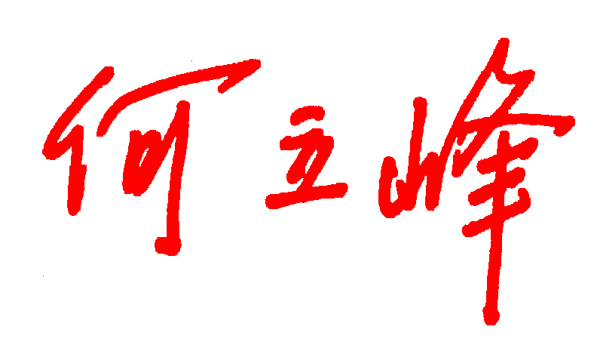
国家发展和改革委员会主任

财 政 部 部 长

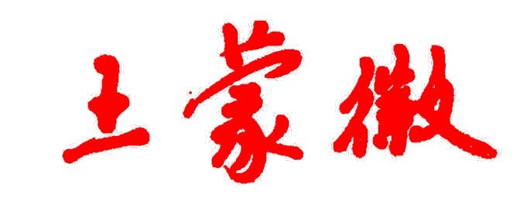
住 房 和 城 乡 建 设 部 部 长

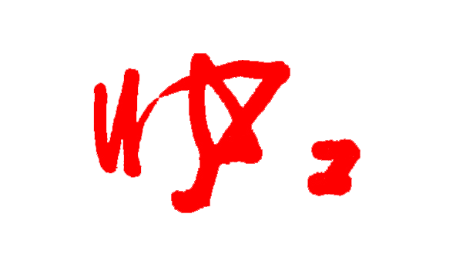
国家市场监督管理总局局长

2020年10月9日

关于废止建设项目审计处理
暂行规定的决定

根据《规章制定程序条例》，审计署、国家发展和改革委员会、财政部、住房和城乡建设部、国家市场监督管理总局决定废止《建设项目审计处理暂行规定》（审投发〔1996〕105号），现予公布，自公布之日起施行。

分送：发展改革委、财政部、住房城乡建设部、市场监管总局。
各省、自治区、直辖市和计划单列市、新疆生产建设兵团审计厅（局）、
发展和改革委员会、财政厅（局）、住房和城乡建设厅（局）、
市场监督管理局。
署机关各单位、各派出审计局、各特派员办事处、各直属单位。
审计署办公厅 2020年10月28日印发

（只发电子文件）

